PROJETO DE LEI N. º 054/2024, DE 10 DE MAIO DE 2024.

ALTERA O ANEXO I, DA LEI MUNICIPAL Nº 1.853/2019 QUE “DISPÕE SOBRE OS EMPREENDIMENTOS E ATIVIDADES UTILIZADORAS DE RECURSOS AMBIENTAIS, EFETIVA OU POTENCIALMENTE POLUIDORES OU CAPAZES, SOB QUALQUER FORMA, DE CAUSAR DEGRADAÇÃO AMBIENTAL PASSIVEIS OU NÃO DE LICENCIAMENTO, E OU, AUTORIZAÇÃO AMBIENTAL NO MUNICÍPIO DE NOVO BARREIRO, INSTITUI SEUS VALORES E DÁ OUTRAS PROVIDÊNCIAS” E DÁ OUTRAS PROVIDÊNCIAS.

Art. 1º. Altera o Anexo I, da Lei Municipal nº 1.853/2019 que “DISPÕE SOBRE OS EMPREENDIMENTOS E ATIVIDADES UTILIZADORAS DE RECURSOS AMBIENTAIS, EFETIVA OU POTENCIALMENTE POLUIDORES OU CAPAZES, SOB QUALQUER FORMA, DE CAUSAR DEGRADAÇÃO AMBIENTAL PASSIVEIS OU NÃO DE LICENCIAMENTO, E OU, AUTORIZAÇÃO AMBIENTAL NO MUNICÍPIO DE NOVO BARREIRO, INSTITUI SEUS VALORES E DÁ OUTRAS PROVIDÊNCIAS”, passando a vigorar nos termos do Anexo I, da Resolução do Consema nº 372/2018 e suas alterações, ou na que vier a substituí-la, que segue anexo.

Art. 2º. Esta Lei entra em vigor na data de sua publicação, revogadas as disposições em contrário.

GABINETE DA PREFEITA MUNICIPAL DE NOVO BARREIRO, RS, AOS 10 DIAS DO MÊS DE MAIO DE 2024.

Marcia Raquel Rodrigues Presotto
PREFEITA MUNICIPAL

JUSTIFICATIVA AO PROJETO DE LEI Nº 054/2024:

Senhor Presidente,

Nobres Vereadores:

Apresentamos o incluso projeto de Lei a fim de que mereça a análise e aprovação dos integrantes desta Colenda Casa Legislativa, em regime de urgência.

Trata-se de Projeto de Lei que visa alterar o Anexo I, da Lei Municipal nº 1.853/2019 que “DISPÕE SOBRE OS EMPREENDIMENTOS E ATIVIDADES UTILIZADORAS DE RECURSOS AMBIENTAIS, EFETIVA OU POTENCIALMENTE POLUIDORES OU CAPAZES, SOB QUALQUER FORMA, DE CAUSAR DEGRADAÇÃO AMBIENTAL PASSIVEIS OU NÃO DE LICENCIAMENTO, E OU, AUTORIZAÇÃO AMBIENTAL NO MUNICÍPIO DE NOVO BARREIRO, INSTITUI SEUS VALORES E DÁ OUTRAS PROVIDÊNCIAS”, passando o mesmo a manter o teor do Anexo I, da Resolução do Consema nº 372/2018, que segue anexo.

O objetivo da modificação do texto do Anexo trata-se de adequação dos portes e atividades, devido as constantes alterações a nível do Conselho Estadual de Meio Ambiente, o qual é balizador da competência municipal para licenciamento ambiental.

A Lei complementar 140/2011, delegou a competência do município para as atividades de licenciamento ambiental, no qual destacamos o disposto no Art 9º:

Art. 9º São ações administrativas dos Municípios:
[...]
XIV - observadas as atribuições dos demais entes federativos previstas nesta Lei Complementar, promover o licenciamento ambiental das atividades ou empreendimentos:
a) que causem ou possam causar impacto ambiental de âmbito local, conforme tipologia definida pelos respectivos Conselhos Estaduais de Meio Ambiente, considerados os critérios de porte, potencial poluidor e natureza da atividade; (grifo nosso)
[...].

Considerando que o CONSELHO ESTADUAL DE MEIO AMBIENTE, publicou a Resolução CONSEMA Nº 372 em 22 de fevereiro de 2018, a qual já foi alvo de 23 (vinte e três) revisões, com alterações de tipologias, portes e outros regramentos previsto nesta, os quais cabe o Município observar e cumprir.

Considerando que a Lei Municipal nº 1.853, de 18/06/2019, definiu as tipologias de licenciamento em seu Anexo I, de forma similar ao definido na CONSEMA nº 372/18, contudo desde sua publicação não foi alvo de revisão, tampouco adequação a legislação estadual, causando por muitas vezes confusão de CODRAN, Porte e Potencial poluidor, uma vez que os técnicos que encaminham projetos ao município seguem o regramento da CONSEMA nº 372/18.

Além disso destaca-se que a tabela da lei municipal resta prejudicada por limitar o porte a quantidades inferiores em relação a competência do município, devido a alterações, entre as quais destacamos:

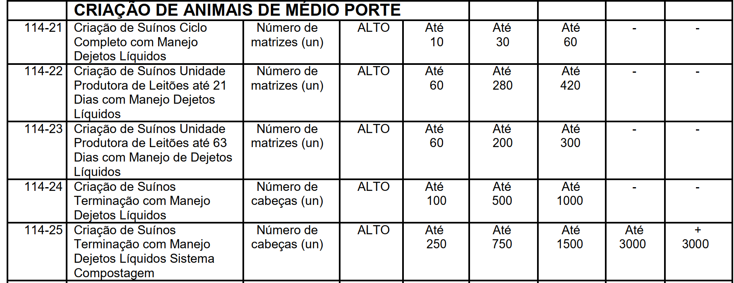
Figura 01: Classificação dos portes conforme Anexo I da Lei Municipal nº 1.853, de 18/06/2019.

Figura 02: Classificação dos portes conforme Anexo I da Resolução CONSEMA Nº 372/18 e alterações.

Esta é apenas uma dentre as inúmeras divergências, fato pelo qual justifica-se a necessidade de alteração.

Ante o exposto, diante da pertinência e importância do referido projeto, espera-se a aprovação unânime deste Projeto de Lei.

Atenciosamente.

Marcia Raquel Rodrigues Presotto
Prefeita Municipal

